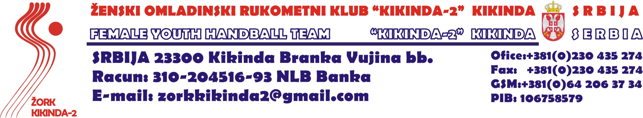’

Obaveštenje

Povodom inicijative RSS za pokretanje regionalnih centara ženskog rukometa. Obaveštavam Vas da će se kontrolni treninzi za generaciju rukometašica 1998 / 99' godište regionalnog centra Kikinda održati u sportskom centru ,,Jezero“
- 10.04.2012 (13-15 h)
- 11.04.2012 (13-15 h)

Dejan Karanović
063-8139356

